МИНИСТЕРСТВО ОБРАЗОВАНИЯ И НАУКИ РОССИЙСКОЙ ФЕДЕРАЦИИ
Федеральное государственное бюджетное образовательное учреждение высшего профессионального образования
«Кемеровский государственный университет»
Математический факультет
Кафедра ЮНЕСКО по новым информационным технологиям

ОТЧЕТ ПО СЕМЕСТРОВОЙ РАБОТЕ
ПО ДИСЦИПЛИНЕ
“Параллельные вычисления”

«Игра в Жизнь»

студентов 3 курса
Гришина Ивана, Соболева Дмитрия, Султановой Екатерины
Направление 02.03.02 – Фундаментальная информатика и информационные технологии

Преподаватель:
к-т физ.-мат.наук, доцент
С.В. Стуколов
_____________________

Работа защищена:
“____”_______________201_г.

с оценкой _____________

Кемерово 2022
СОДЕРЖАНИЕ
Введение 2
1. Постановка задачи 2
2. Последовательный алгоритм 2
3. Параллельный алгоритм 8
Заключение 11
Литература 11

Введение
Цель семестровой работы: оценить, насколько хорошо можно распараллелить алгоритм Игры в Жизнь.
Задачи стоят следующие: написание последовательной программы, параллельной и их сравнение.

1. Постановка задачи
Дано двухмерное поле клеток. Каждая клетка либо содержит организм (жива), либо пуста (мертва). Каждая клетка имеет восемь соседей, которые расположены сверху, снизу, слева, справа и по четырем диагоналям от нее. Игра “жизнь” происходит следующим образом.
Сначала поле инициализируется: определяются мертвые и живые клетки (для этой цели в программе можно использовать генератор случайных чисел).
Затем каждая клетка проверяет состояние свое и своих соседей и изменяет свое состояние в соответствии со следующими правилами:
живая клетка, возле которой меньше двух живых клеток, умирает от одиночества;
живая клетка, возле которой есть две или три живые клетки, выживает еще на одно поколение;
живая клетка, возле которой находится больше трех живых клеток, умирает от перенаселения;
мертвая клетка, рядом с которой есть ровно три живых соседа, оживает.

План работ: реализовать последовательный и параллельный алгоритмы для «Игры в Жизнь», проанализировать ускорение и эффективность.

2. Последовательный алгоритм
Блок-схема алгоритма:
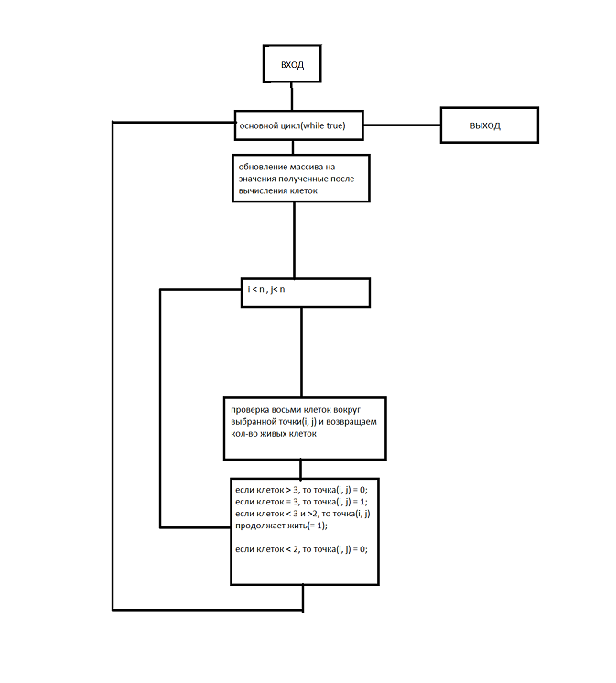

Результат выполнения:

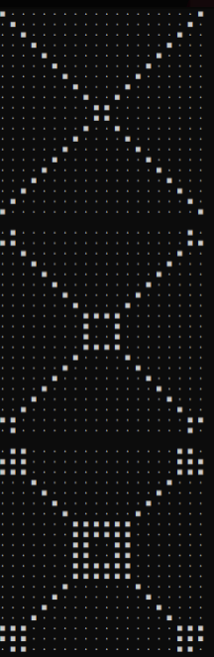

Код вышел на большое кол-во строк, так что вот часть методов(проверка точки и создание поля):

void Field::checkPoint(int i, int j, int lifeCount) {

if (2 > lifeCount && this->fieldForRender[i][j] == 1) {
this->fieldForBuffer[i][j] = 0;
}

else if (3 == lifeCount && this->fieldForRender[i][j] == 0) {
this->fieldForBuffer[i][j] = 1;
}

else if (3 < lifeCount && this->fieldForRender[i][j] == 1) {
this->fieldForBuffer[i][j] = 0;
}
}

Проверка точки осуществляется по правилам:
живая клетка, возле которой меньше двух живых клеток, умирает от одиночества;
живая клетка, возле которой есть две или три живые клетки, выживает еще на одно поколение;
живая клетка, возле которой находится больше трех живых клеток, умирает от перенаселения;
мертвая клетка, рядом с которой есть ровно три живых соседа, оживает.

Field::Field(int x, int y, int operation) {
this->size.push_back(x);
this->size.push_back(y);
int offset = 0;
this->memBuffer = new int[static_cast<__int64>(x) * y * 2]{0};
this->fieldForRender = new int* [x];
this->fieldForBuffer = new int* [x];

for (int i = 0; i < x; i++) {
this->fieldForRender[i] = this->memBuffer + offset;
this->fieldForBuffer[i] = this->memBuffer + offset + static_cast<__int64>(x) * y;
offset += y;
}

if (operation == RANDOM_FIELD) {
srand(time(NULL));

for (int i = 0; i < this->size.at(0); i++) {
for (int j = 0; j < this->size.at(1); j++) {
this->fieldForRender[i][j] = rand() % 2;
this->fieldForBuffer[i][j] = this->fieldForRender[i][j];
}
}
}

else if (operation == CROSS_FIELD) {

for (int i = 0; i < this->size.at(0); i++) {
for (int j = 0; j < this->size.at(1); j++) {
if (i == j) {
this->fieldForRender[i][j] = 1;
this->fieldForBuffer[i][j] = this->fieldForRender[i][j];
this->fieldForRender[i][this->size.at(0)-i-1] = 1;
this->fieldForBuffer[i][this->size.at(0) - i - 1] = this->fieldForRender[i][this->size.at(0) - i - 1];
}
}
}
}

else if (operation == GLIDER_FIELD) {
if (this->size.at(0) > 5 && this->size.at(1) > 5) {
this->fieldForRender[0][1] = 1;
this->fieldForRender[1][2] = 1;
this->fieldForRender[2][0] = 1;
this->fieldForRender[2][1] = 1;
this->fieldForRender[2][2] = 1;

this->fieldForBuffer[0][1] = 1;
this->fieldForBuffer[1][2] = 1;
this->fieldForBuffer[2][0] = 1;
this->fieldForBuffer[2][1] = 1;
this->fieldForBuffer[2][2] = 1;
}
}

else if (operation == BLINKER_FIELD) {
if (this->size.at(0) > 5 && this->size.at(1) > 5) {
this->fieldForRender[1][0] = 1;
this->fieldForRender[1][1] = 1;
this->fieldForRender[1][2] = 1;

this->fieldForBuffer[1][0] = 1;
this->fieldForBuffer[1][1] = 1;
this->fieldForBuffer[1][2] = 1;
}
}
}

Время выполнения:

n | t(сек) поля, заданного рандомной генерацией | t(сек) поля с диагоналями равными 1
100 | 0,29 | 0,11
1000 | 12,18 | 10,497
2000 | 48,09 | 41,32
2200 | 58,01 | 49,73
2400 | 69,223 | 61,03

График зависимости времени от размера поля:
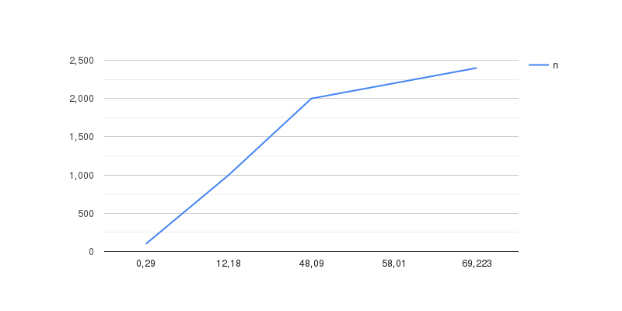

3. Параллельный алгоритм
Блок -схема алгоритма:
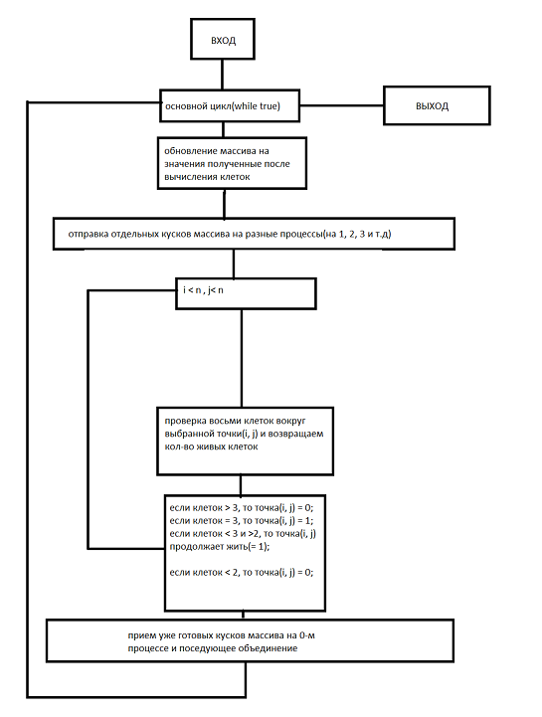
void ParalelField::sendPartField(int proc) {
proc--;
int size_x = this->size.at(0);
int size_y = this->size.at(1);

int* left = new int[size_x / sizep];
int* right = new int[size_x / sizep];

int iter = size_x / sizep * (sizep - 1 - proc);
for (int i = 0; i < size_x / sizep; i++) {
left [i] = this->fieldForRender[iter][0];
right[i] = this->fieldForRender[iter][size_y-1];
iter++;
}

int t_offset = size_x / sizep * proc - 1;
if (t_offset <= 0)
t_offset = size_x - 1;

int d_offset = size_x / sizep * (proc + 1);
if (d_offset >= size_x)
d_offset = 0;

MPI_Send(this->fieldForRender[size_x / sizep * proc], size_x * size_y / sizep, MPI_INT, proc+1, 1, MPI_COMM_WORLD);

MPI_Send(this->fieldForRender[t_offset], size_y, MPI_INT, proc + 1, 2, MPI_COMM_WORLD);//top
MPI_Send(this->fieldForRender[d_offset], size_y, MPI_INT, proc + 1, 3, MPI_COMM_WORLD);//down

MPI_Send(left, size_x / sizep, MPI_INT, proc + 1, 4, MPI_COMM_WORLD);//left
MPI_Send(right, size_x / sizep, MPI_INT, proc + 1, 5, MPI_COMM_WORLD);//right

delete[] left;
delete[] right;
}

void ParalelField::recvPartField(int proc) {
proc--;
int size_x = this->size.at(0);
int size_y = this->size.at(1);
MPI_Recv(this->fieldForRender[size_x / sizep * proc], size_x * size_y / sizep, MPI_INT, proc+1, 111+proc, MPI_COMM_WORLD, this->stat);
}

Результат выполнения в графическом представлении и вывод в консоль
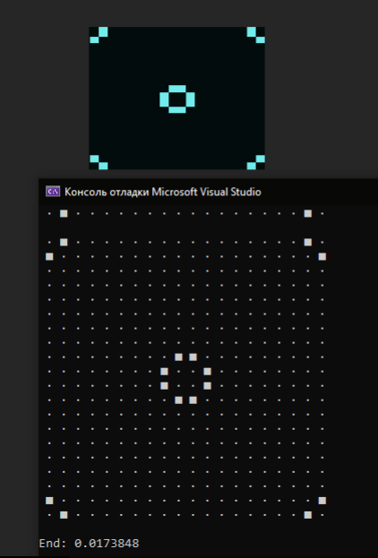

n | 2(3) процесса |  | Ускорение | 4(5) процесса |  | Ускорение
n | t rand | t диаг | Ускорение | t rand | t диаг | Ускорение
100 | 0,071 | 0,0669 | 4,09 | 0,0402 | 0,0335 | В 7,21 раза
1000 | 6,385 | 5,594 | 1,91 | 3,32 | 2,6786 | В 3,67 раза
2000 | 26,17 | 22,0675 | 1,84 | 12,56 | 10,4376 | В 3,83 раза
2200 | 29,85 | 26,741 | 1,94 | 15,019 | 12,6045 | В 3,86 раза
2400 | 35,72 | 31,260 | 1,94 | 18,105 | 14,9277 | В 3,82 раза

График ускорения для полей 100х100,1000х1000,2000х2000 в зависимости от кол-ва процессов:
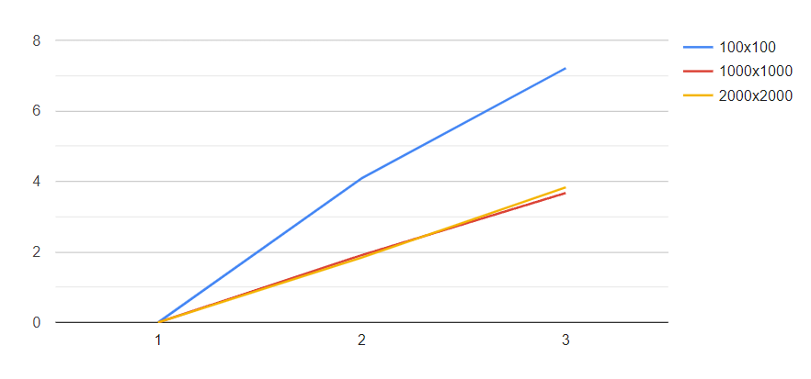

Заключение
Подводя итоги, можно сказать, что мы очень удачно смогли распараллелить алгоритм Игры в Жизнь.

